**Trabalho Prático 1 - C103**

Nome: Francisco José Carvalho Junior, GECN, 1628.

Ao longo do semestre, aprendemos vários de algoritmos ordenação, sendo eles:

• Simples: Insertion Sort, Bubble Sort, Selection Sort

• Eficientes: Merge Sort, Quick Sort, Heap Sort

Analisando então suas implementações temos:

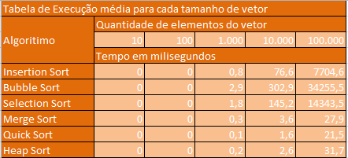

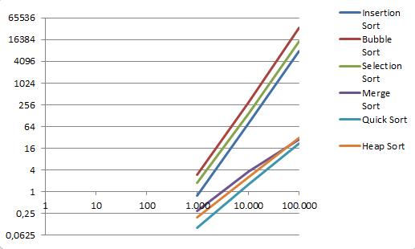

Conclui-se então que os algorítimos começam a ter um valor de tempo após obter um vetor de 1.000 elementos.

No caso dos algorítimos mais eficientes são mais complicados de se implementar porém seus tempos de ordenação são muito menores comparados aos básicos, que em um determinado tamanho de vetor pode demorar mais de um minuto.

Chegando então a conclusão de que o mais eficiente entre os seis é o Quick Sort.